ДАТА: | Вторник, 30 октября, 2018
ВРЕМЯ: | 17:15
МЕСТО: | Финансовый университет при правительств РФ, ул.Верхняя Масловка 15, каб. 340
ПРОТОКОЛ СОБРАНИЯ
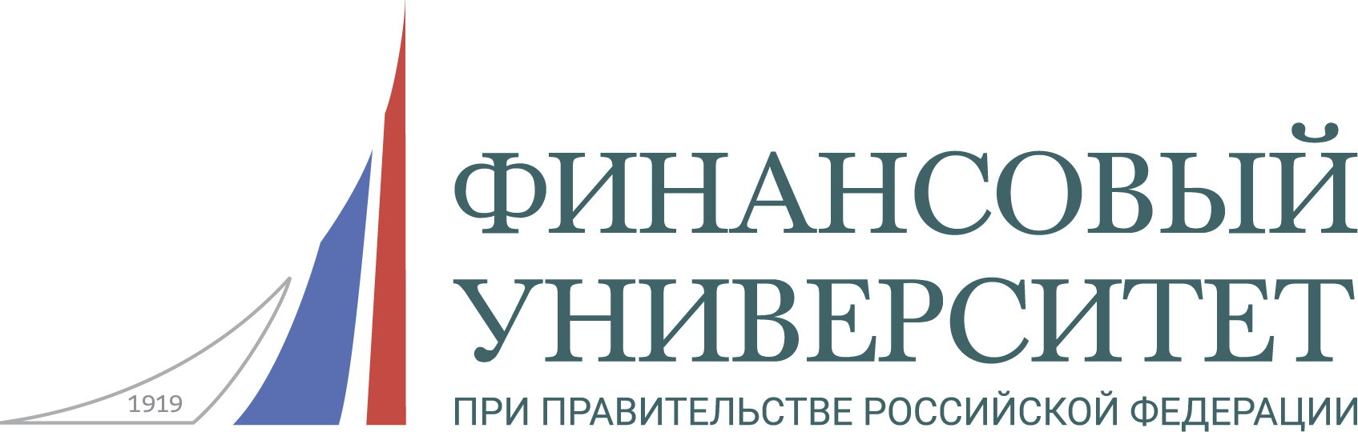

Кружок
- Название: «Институциональная экономика»
- Цель:
  - Получение новых знаний;
  - Написание статей, исследовательских работ.
- Участники
  - Митькина Анастасия, Бокатенко Ирина, Сергеева Элина, Акашкин Артём, Мясникова Ксения, Корнеева Чулпан, Соркин Антон, Канушкина Алина, Троянова Виктория, Егорова Наталья, Соин Николай, Пуляевская Юлия, Ленская Ангелина, Просветова Александра, Чижанова Дарья, Старенкова Ксения.
- Новые участники
- Шунькина Дарья, Анчаева Даяна, Нгуен Вьет Зунч, Ле Тхао Вьюнг, Лихачёва Лиза, Свеженцева Полина, Соловьенко Елизавета, Ябров Михаил, Гусева Анастасия, Горохова Анастасия, Летунов Егор, Киль Арина, Горозий Екатерина.
- Отсутствовали
  - Чижанова Дарья, Старенкова Ксения.
Отчёт
Прослушали выступления с докладами: Корнеевой Чулпан на тему: «Нейроэкономика», Шунькиной Дарьи на тему « Нейроэкономика по Глимгеру», Сергеевой Элины на тему « Безработица и IV революция», Митькиной Анастасии на тему «Почему одни страны богатые, а другие - бедные?».
НАУЧНЫЙ РУКОВОДИТЕЛЬ: Скалкин Владимир Владимирович
СЕКРЕТАРЬ: Бокатенко Ирина Юрьевна

